Приложение № 17

Презентация к беседе «Музыкальный образ Родины»

Акции, посвященные 75-летию Победы Великой Отечественной войны. Бессмертный полк.

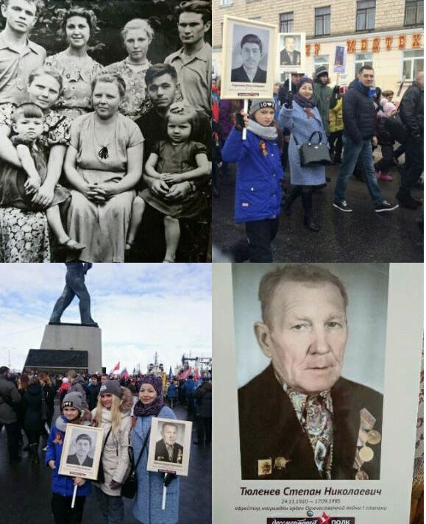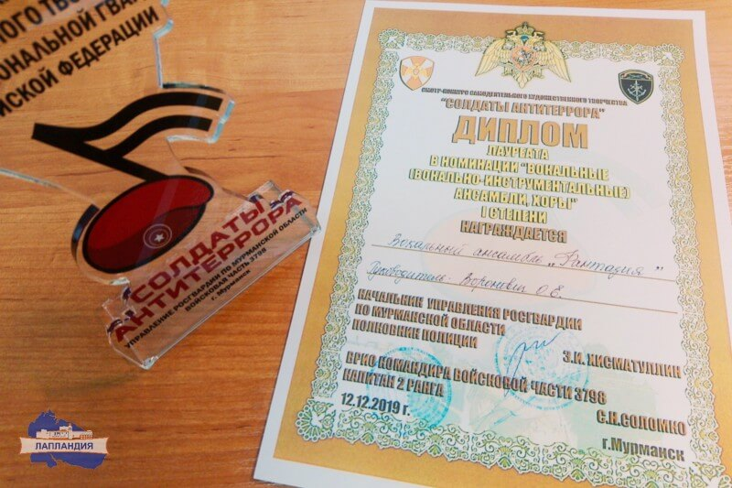
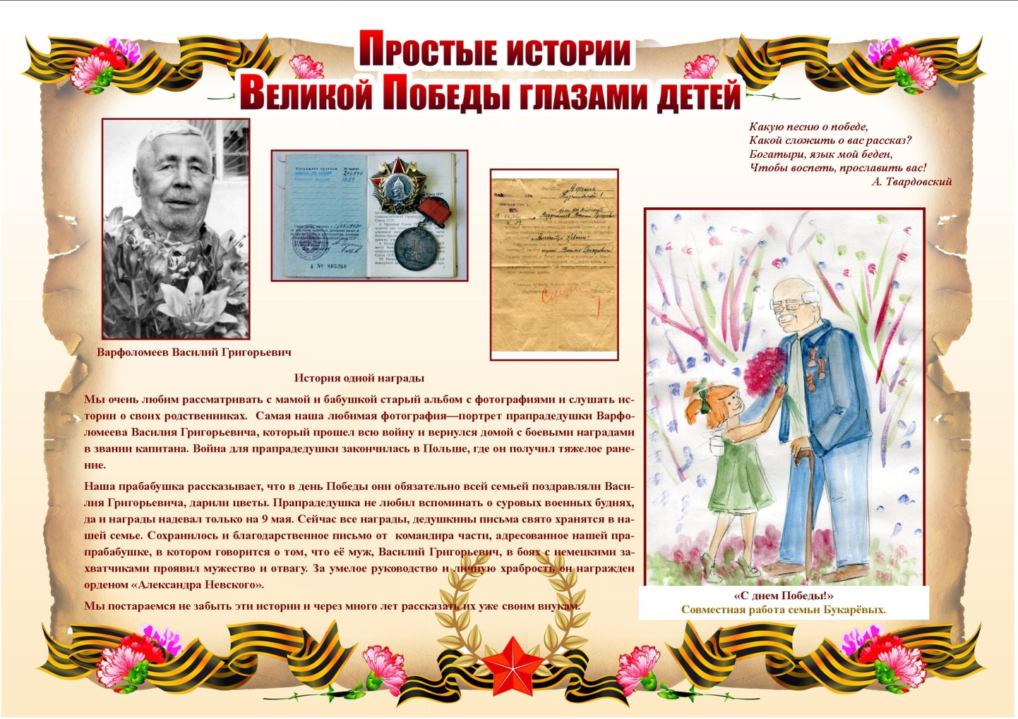

https://m.vk.com/video-102426513_456239473?list=686bf9ec2737241c02&from=wall-102426513_2335 (Видеоролик «Бессмертный полк»)

